YAMAGUCHI MIYAJIMA SHIKOKU OSAKA
7 DAY 5 NIGHT BY THAI AIRWAYS
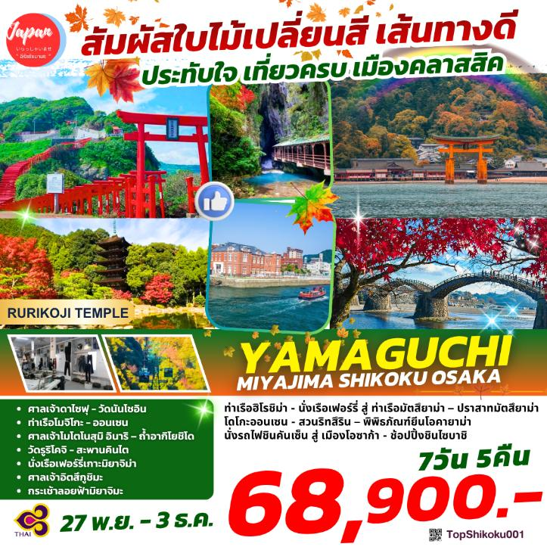

กำหนดการเดินทาง : 27 พฤศจิกายน – 02 ธันวาคม 2569

วัน | รายการท่องเที่ยว | เช้า | เที่ยง | เย็น | โรงแรมที่พัก
01 | CHECK IN สนามบินสุวรรณภูมิ 22.00 น.
02 | สนามบินสุวรรณภูมิ – สนามบินฟุกุโอกะ  TG 648 (01.00 – 08.10)  รวมอาหารบนเครื่อง  ศาลเจ้าดาไซฟุ – วัดนันโชอิน - ท่าเรือโมจิโกะ - ออนเซ็น |  |  |  | KAIKYO VIEW SHIMONOSEKI HOTEL หรือเทียบเท่า
03 | ศาลเจ้าโมโตโนสุมิ อินาริ – ถ้ำอากิโยชิโด –  วัดรูริโคจิ - ออนเซ็น |  |  |  | ONN YUDA ONSEN HOTEL หรือเทียบเท่า
04 | สะพานคินไต – นั่งเรือเฟอร์รี่เกาะมิยาจิม่า – ศาลเจ้าอิตสึกูชิมะ – กระเช้าลอยฟ้ามิยาจิมะ - ออนเซ็น |  |  |  | MIYAJIMA SEASIDE HOTEL หรือเทียบเท่า
05 | ท่าเรือฮิโรชิม่า - นั่งเรือเฟอร์รี่ สู่ ท่าเรือมัตสึยาม่า – ปราสาทมัตสึยาม่า - โดโกะออนเซ็น |  |  |  | KOWAKUEN HARUKA HOTEL หรือเทียบเท่า
06 | สวนริทสึริน – พิพิธภัณฑ์ยีนโอคายาม่า –  นั่งรถไฟชินคันเซ็น สู่ เมืองโอซาก้า |  |  |  | CANDEO NAMBA HOTEL หรือเทียบเท่า
07 | ช้อปปิ้งชินไซบาชิ -  สนามบินคันไซ – สนามบินสุวรรณภูมิ  TG 673 (17.25 – 22.00)  รวมอาหารบนเครื่อง |  |  | 

วันเดินทาง | ราคาผู้ใหญ่ | ราคาเด็กมีเตียง (6-12ปี) | ราคาเด็กไม่มีเตียง (2-5 ปี) | พักเดี่ยว
ราคานี้รวมค่าทิปไกด์และคนขับแล้ว
27 พฤศจิกายน – 02 ธันวาคม 2569 | 68,900 บาท | 65,900 บาท | 62,900 บาท | 12,900 บาท

วันที่ 27 พฤศจิกายน 2569
สนามบินสุวรรณภูมิ – สนามบินฟุกุโอกะ
22.00 น. พร้อมกันที่ สนามบินสุวรรณภูมิ อาคารผู้โดยสารขาออกระหว่างประเทศ เคาน์เตอร์สายการบินไทยแอร์เวย์ เจ้าหน้าที่คอยให้การต้อนรับ ดูแลด้านเอกสาร เช็คอิน และสัมภาระในการเดินทาง
วันที่ 28 พฤศจิกายน 2569
สนามบินฟุกุโอกะ - ศาลเจ้าดาไซฟุ – วัดนันโชอิน - ท่าเรือโมจิโกะ - ออนเซ็น
01.00 น. ออกเดินทางสู่ สนามบินฟุกุโอกะ ประเทศญี่ปุ่น โดย สายการบินไทยแอร์เวย์ เที่ยวบินที่ TG 648
เวลาญี่ปุ่น เร็วกว่าประเทศไทย 2 ชั่วโมง
08.10 น. เดินทางถึง สนามบินฟุกุโอกะ ประเทศญี่ปุ่น นำท่านผ่านขั้นตอนการตรวจคนเข้าเมืองและศุลกากร
จากนั้นนำท่านสู่ ศาลเจ้าดาไซฟุเทนมังกุ(DAZAIFU-TENMANGU) ตั้งอยู่ในเมืองดาไซฟุ จังหวัดฟุกุโอกะ เป็น 1 ใน 2 ศาลเจ้าเทนมันกุที่สำคัญที่สุดในบรรดาศาลเจ้าเทนมันกุทั้งหมดกว่าพันแห่งทั่วประเทศญี่ปุ่น มีความเชื่อกันมายาวนานว่าศาลเจ้าแห่งนี้ ให้โชคในเรื่องของการเรียน การสอบ และปัดเป่าความโชคร้าย ดังนั้น จึงมีนักเรียน นักศึกษาที่ต้องเตรียมสอบมาขอพรมากถึง 7 ล้านคนต่อปีเลยทีเดียว รวมถึงนักท่องเที่ยวทั่วไปด้วย ตัวศาลหลักสร้างขึ้นอยู่เหนือหลุมฝังศพของซุกาวาระ มิจิซาเนะ (SUGAWARA MICHIZANE) นักวิชาการชาวญี่ปุ่นผู้มีบทบาทสำคัญเมื่อพันปีก่อน ซึ่งหลังจากเสียชีวิตลงก็ทำให้เขาได้กลายเป็นที่สักการะบูชาของชาวญี่ปุ่นในฐานะเทพเจ้าแห่งการศึกษา สะพานแดงภายในศาลเจ้า รูปปั้นวัวโกะชิงกิง บริเวณศาลเจ้าดาไซฟุเต็มไปด้วยสิ่งที่น่าสนใจหลายอย่าง เช่น ซุ้มประตูทางเข้าหรือโรมง (ROMON GATE) ที่สามารถมองเห็นรูปร่างด้านหน้าและด้านหลังแบบแตกต่างกัน สะพานแดงข้าม 3 ช่วงที่แบ่งเป็น อดีต ปัจจุบัน และอนาคต รูปปั้นโกะชิงกิว (GOSHINGYU) รูปปั้นวัวที่เชื่อกันว่าหากได้ลูบที่หัวแล้วจะทำให้มีสติปัญญาดี อีกทั้งยังเต็มไปด้วยต้นไม้เก่าแก่มากมาย ไม่ว่าจะเป็น การบูร บ๊วย และไอริส ซึ่งในฤดูดอกไม้บานจะส่งกลิ่นหอมหวานไปทั่วบริเวณ โดยเฉพาะอย่างยิ่งช่วงปลายเดือนมกราคม-ต้นเดือนมีนาคม เพราะต้นบ๊วยหลายพันต้นจะทยอยกันผลิดอกบานสะพรั่งสวยงามมาก
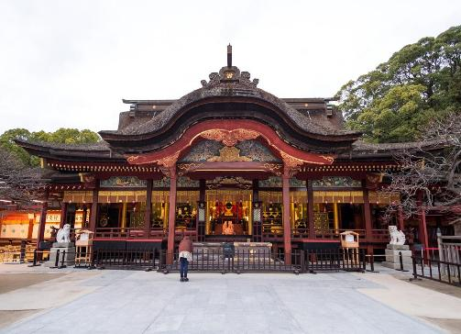
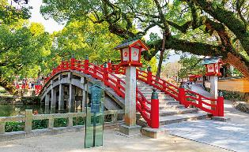
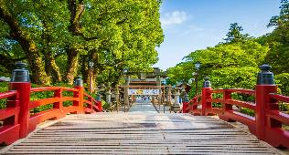

กลางวัน รับประทานอาหารกลางวัน ณ ภัตตาคาร
จากนั้นนำท่านสู่ วัดนันโซอิน(NANZOIN TEMPLE) พระพุทธรูปนอนนี้ยาว 41 เมตร สูง 11 และหนักถึง 300 ตัน มีรูปแบบสถาปัตยกรรมแบบเดียวกับรูปปั้นพระใหญ่ที่เมืองนาระ NARA และ คามาคูระ(KAMAKURA) สร้างขึ้นเมื่อปี 1995 ซึ่งโดยทั่วๆไปพระพุทธรูปในญี่ปุ่นมักจะเป็นแบบนั่ง แต่ที่พระพุทธรูปนี้เป็นแบบนอนพระว่าวัดนันโซอินนั้นได้บริจาคเงินช่วยเหลือพระในประเทศพม่าหลายครั้ง จึงมีการตอบแทนด้วยการส่งตอบแทนด้วยการส่งพระสารีริกธาตุมาตอบให้ วัดนันโซอินจึงสร้างพระพุทธรูปนอนที่เป็นที่นิยมในประเทศพม่าขึ้นมาเป็นที่เก็บ และยังว่ากันว่าเงินที่ใช้ในการสร้างนั้นมาจากเจ้าอาวาสที่ชนะล็อตเตอรี่หลายครั้ง
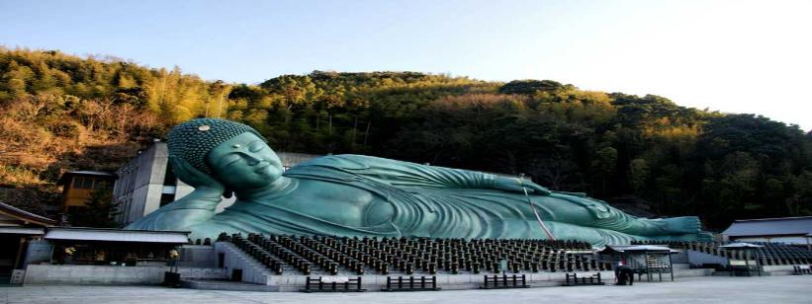

นำท่านเดินทางสู่ ท่าเรือโมจิ(MOJIKO PORT) ตั้งอยู่ในเมืองคิตะคิวชู(KITAKYUSHU)ของจังหวัดฟูกุโอกะ(FUKUOKA) โดยมีความสำคัญตรงที่เป็นเสมือนจุดเชื่อมต่อระหว่างเกาะคิวชูกับเกาะใหญ่ฮอนชู อีกทั้งในอดีตราว ปีค.ศ. 1900 นั้นได้เคยเป็นท่าเรือสำคัญที่ใช้ในการติดต่อค้าขายกับนานาชาติ แม้ว่าภายหลังจะมีการโยกย้ายไปที่ท่าเรืออื่นๆแล้ว หากที่นี่ก็ยังคงมีเสน่ห์ที่เต็มไปด้วยกลิ่นอายความเก่าแก่อย่างครบถ้วน แล้วยิ่งมีการปรับปรุงเปลี่ยนจากท่าเรือปกติๆให้กลายมาเป็นสถานที่ท่องเที่ยวเพราะมีการอนุรักษ์ตึกเกาะสไตล์ยุโรปเอาไว้มากมายตั้งแต่ยุคเมจิเลยทีเดียว
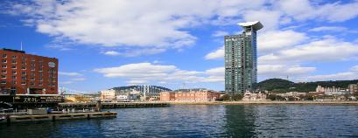
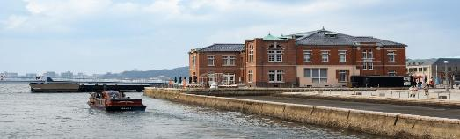
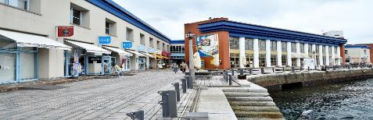
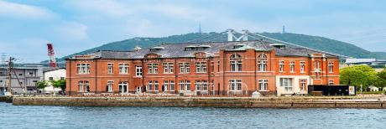

นำท่านเข้าสู่ที่พัก KAIKYO VIEW SHIMONOSEKI HOTEL หรือเทียบเท่า
ค่ำ รับประทานอาหารค่ำ ณ ห้องอาหารของโรงแรม

หลังจากรับประทานอาหารค่ำแล้ว ให้ท่านได้อาบน้ำแร่เพื่อสุขภาพ
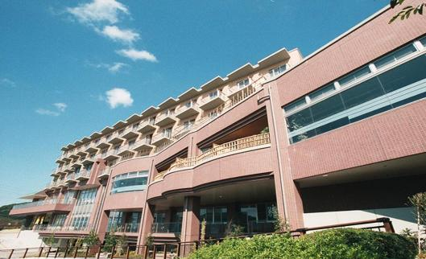
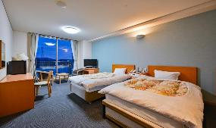
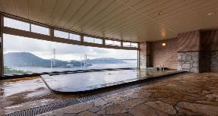
เพิ่มวิตามินผิวให้กับร่างกายผ่อนคลายความเมื่อยล้าได้อย่างเต็มที่

วันที่ 29 พฤศจิกายน 2569
ศาลเจ้าโมโตโนสุมิ อินาริ – ถ้ำอากิโยชิโด – วัดรูริโคจิ - ออนเซ็น
เช้า รับประทานอาหารเช้า ณ ห้องอาหารของโรงแรม
จากนั้นนำท่านสู่ ศาลเจ้าโมโตโนสุมิ อินาริ (MOTONOSUMI INARI) มีชื่อเสียงในเรื่องเสาโทริอิสีแดง และยังเป็นที่รู้จักกันดีว่ามีกล่องรับเงินบริจาคสุดท้าทายให้คุณโยนเหรียญทำบุญอีกด้วย ศาลเจ้า MOTONOSUMI INARI ในเมือง NAGATO จังหวัด YAMAGUCHI หันหน้าเข้าหาทะเลญี่ปุ่น ศาลแห่งนี้มีวิวอันสวยงาม ทั้งเสาโทริอิสีแดงที่เรียงราย ทะเลใสสีน้ำเงิน และพืชพันธุ์เขียวขจี ศาลเจ้าแห่งนี้เป็นที่ประทับของดวงวิญญาณศักดิ์สิทธิ์ ที่แยกออกจากศาลเจ้า TAIKODANI INARI ในจังหวัดชิมาเนะ เมื่อประมาณ 60 ปีก่อน เล่ากันว่าเทพเจ้าแปลงกายเป็นสุนัขจิ้งจอกสีขาวไปปรากฏกายในฝันของชาวประมงคนหนึ่งเพื่อบอกให้ตั้งศาลเจ้าในพื้นที่นี้นั่นเอง
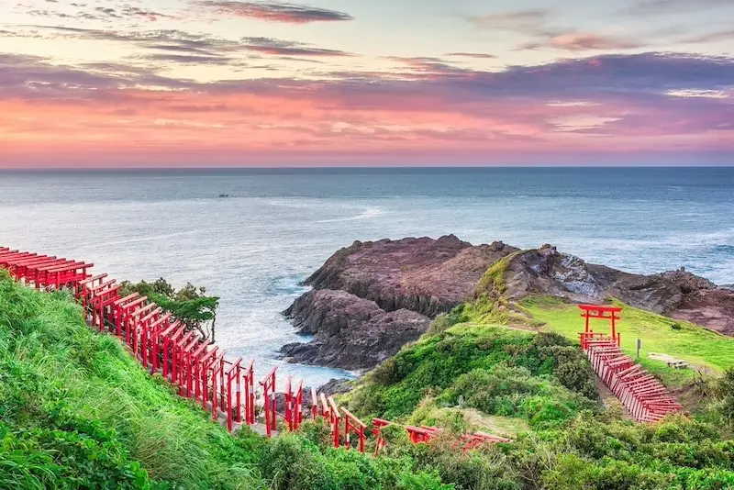

กลางวัน รับประทานอาหารกลางวัน ณ ภัตตาคาร
นำท่านสู่ ถ้ำอากิโยชิโด(AKIYOSHIDAI CAVE) นับเป็นอีกหนึ่งสิ่งมหัศจรรย์ทางธรรมชาติภายในอุทยานนี้มีถ้ำหินปูนกว่า 400 ถ้ำถ้ำหินปูนขนาดใหญ่ที่สุดแห่งหนึ่งของญี่ปุ่น ตั้งอยู่บริเวณตีนที่ราบสูงอากิโยชิ ปากถ้ำสูง 24 เมตร กว้าง 8 เมตร ภายในถ้ำมีความกว้างมากที่สุด 200 เมตร เพดานถ้ำสูง 40 เมตร โดยส่วนที่สูงที่สุดนั้นมีความสูงถึง 80 เมตร ว่ากันว่าถ้ำแห่งนี้มีความยาวประมาณ 10 กิโลเมตร แต่เส้นทางสำหรับเที่ยวชมทั่วไปมีความยาวเพียง 1 กิโลเมตรโดยประมาณ อุณหภูมิภายในถ้ำอยู่ที่ 17 องศาตลอดทั้งปี
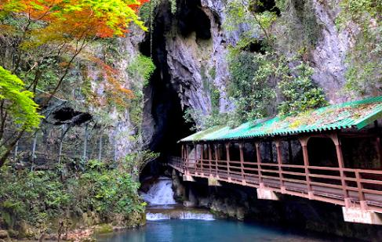
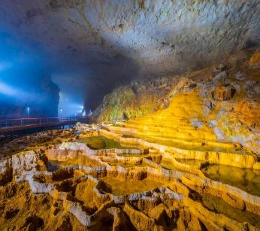

นำท่านเดินทางสู่ วัดรูริโคจิ เจดีย์ห้าชั้นนี้ มีแผนในการสร้างขึ้นในยุคโอเอ ปีที่6 (ค.ศ. 1399)เพื่อเป็นการอาลัยต่อโออุจิ โยชิฮิโระ ผู้ที่เสียชีวิตในสงครามโอเอ โดย โออุจิ โมริฮารุ ผู้เป็นน้องชาย แต่สร้างเสร็จสิ้นในยุคคะคิสึ ปีที่2 (ค.ศ.1442) เจดีย์แบบโฮซังเกน (รูปการก่อสร้างวัดหรือเจดีย์ที่ใช้เสาที่เสา และใช้ท่อนไม้วางแบ่งเป็นสามช่องลงไปในแต่ละระหว่างเสา) สูง 31.2 เมตร สไตล์สถาปัตยกรรมส่วนใหญ่เป็นแบบญี่ปุ่น และมีบางส่วนเป็นรูปแบบการก่อสร้างราชวงศ์ถัง มีการมุงหลังคาจากเปลือกต้นสนฮิโนกิ ไซเปรส และส่วนตรงที่เป็นเจดีย์นั้น จะลาดบางลงไปทางด้านบน ซึ่งทำได้อย่างปราณีตจนเป็นที่ประทับใจ
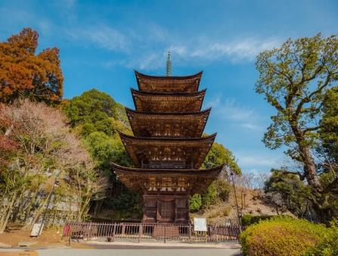
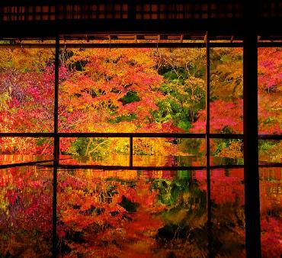

นำท่านเข้าสู่ที่พัก ONN YUDA ONSEN HOTEL หรือเทียบเท่า
ค่ำ รับประทานอาหารค่ำ ณ ห้องอาหารของโรงแรม
หลังจากรับประทานอาหารค่ำแล้ว ให้ท่านได้อาบน้ำแร่เพื่อสุขภาพ
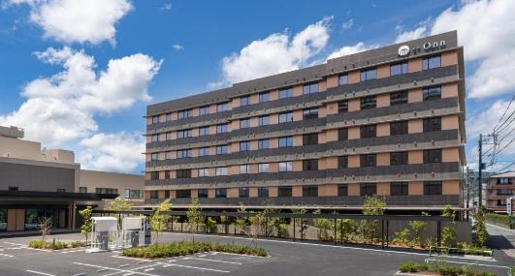
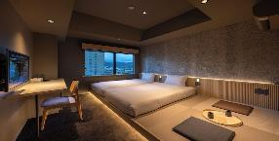
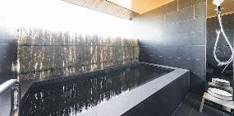
เพิ่มวิตามินผิวให้กับร่างกายผ่อนคลายความเมื่อยล้าได้อย่างเต็มที่

วันที่ 30 พฤศจิกายน 2569
สะพานคินไต – นั่งเรือเฟอร์รี่เกาะมิยาจิม่า – ศาลเจ้าอิตสึกูชิมะ – กระเช้าลอยฟ้ามิยาจิมะ - ออนเซ็น
เช้า รับประทานอาหารเช้า ณ ห้องอาหารของโรงแรม
จากนั้นนำท่านสู่ สะพานคินไตเคียว(KINTAI-KYO BRIDGE) ตั้งอยู่ภายในเมืองอิวาคูนิ(IWAKUNI)ของจังหวัดยามากูจิ(YAMAGUCHI) สะพานคินไตเคียวนับเป็น1 ใน 3 สะพานที่สวยที่สุดของญี่ปุ่น ติดร่วมกับสะพานชินเคียว(SHINKYO BRIDGE)ที่เมืองนิกโก้ และสะพานซารุฮาชิ(SARU-HASHI BRIDGE)ที่โอสึกิ โดยจะเป็นสะพานที่ทอดข้ามแม่น้ำนิชิกิ(NISHIKI RIVER)และพุ่งตรงไปยังอิวาคูนิ(IWAKUNI CASTLE) ที่ตั้งอยู่บนยอดเขาอีกฝั่งหนึ่งของแม่น้ำนั่นเอง ใช้วิธีสร้างแบบดั้งเดิม ซึ่งไม่ใช้ตะปูแม้แต่ตัวเดียว แม้ว่าภายหลังจะถูกทำลายไปหากก็มีการก่อสร้างใหม่โดยใช้วิธีการเดิมเนื่องจากที่นี่ขึ้นชื่อว่าสวยงามตลอดทั้งปี จะช่วงซากุระนี่รอบๆก็บานสะพรั่งทั้งสองฝั่งทาง จะช่วงใบไม้แดงรายล้อมสะพานเต็มไปหมด สวนช่วงหน้าร้อนก็รายล้อมด้วยป่าไม้เขียวชอุ่มงดงามดังภาพ
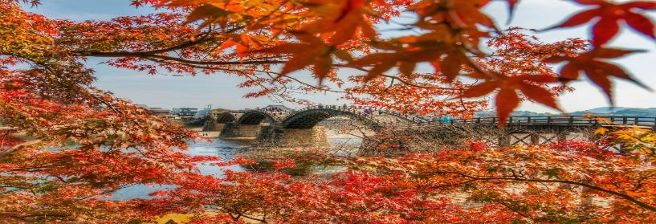

กลางวัน รับประทานอาหารกลางวัน ณ ภัตตาคาร
นำท่าน นั่งเรือเฟอร์รี่เกาะมิยาจิม่า เกาะมิยะจิมะ (MIYAJIMA ISLAND) เป็นเกาะที่มีทิวทัศน์สวยที่สุด 1 ใน 3 แห่งของญี่ปุ่นเนื่องจากตัวเกาะทั้งเกาะได้รับการเคารพสักการะในฐานะเทพเจ้า เกาะแห่งนี้จึงเป็นสถานที่ศักดิ์สิทธิ์และได้รับการขนานนามว่าเป็น “เกาะแห่งเทพเจ้า” มาแต่โบราณประตูโทริอิสีแดงขนาดใหญ่ที่ตั้งอยู่กลางทะเล ศาลเจ้าแห่งนี้มีภาพจำที่โดดเด่นคือเสาโทริอิ (TORII) ขนาดใหญ่ สีแดงเข้มและตัวศาลเจ้าที่สร้างอยู่กลางท้องทะเล มีท้องทะเลสีฟ้าเข้มเป็นพื้นที่บริเวณศาลเจ้า และมีป่าไม้อยู่เบื้องหลัง ทิวทัศน์สี “แดง ฟ้า และเขียว” ซึ่งร่วมกันสรรค์สร้างขึ้นโดยเหล่าเทพเจ้าในธรรมชาติและมนุษย์
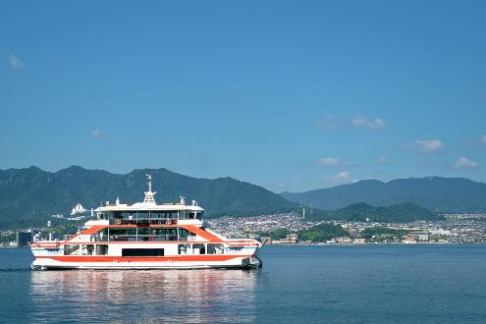
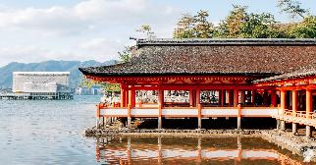
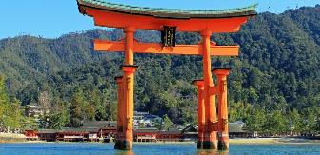

จากนั้น ศาลเจ้าอิตสึกูชิมะ เป็นศาลเจ้าลัทธิชินโตบนเกาะอิตสึกูชิมะ เมืองฮัตสึกาอิจิ จังหวัดฮิโรชิมะ ประเทศญี่ปุ่น ได้รับการขึ้นทะเบียนจากองค์การยูเนสโกให้เป็นมรดกโลก และรัฐบาลญี่ปุ่นได้ยกฐานะอาคารต่าง ๆ ในศาลเจ้าให้เป็นสมบัติประจำชาติญี่ปุ่น
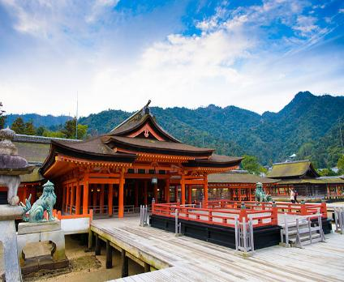
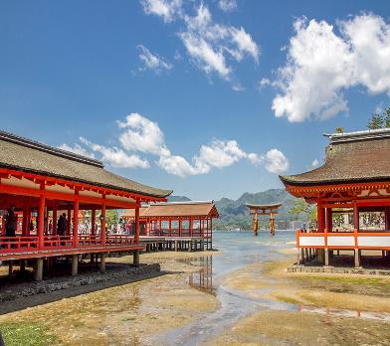

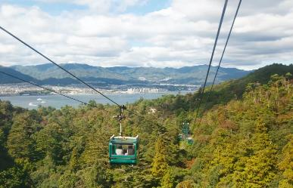
นำท่านขึ้น กระเช้าลอยฟ้ามิยาจิมะ (MIYAJIMA ROPEWAY) ซึ่งมีความสูงถึง 535 เมตร เป็นยอดเขาที่สูงที่สุดบนเกาะมิยาจิมะ และได้รับการยกย่องให้เป็นสถานที่ศักดิ์สิทธิ์มาตั้งแต่สมัยโบราณ ด้วยกระเช้าลอยฟ้ามิยาจิมะกระเช้าลอยฟ้าครอบคลุมระยะทางประมาณ 1.6 กิโลเมตร ระหว่างสถานีโมมิจิดานิที่เชิงเขา สถานีคายาทานิตรงกลาง และสถานีชิชิอิวะใกล้กับยอดเขา โดยใช้สองสาย สายโมมิจิดานิให้บริการเป็นวงกลมต่อเนื่อง โดยมีกระเช้าออกเป็นระยะๆ ในขณะที่สายชิชิอิวะเป็นระบบรถรับส่ง โดยมีกระเช้าสองคันสลับกันไปมา

นำท่านเข้าสู่ที่พัก MIYAJIMA SEASIDE HOTEL หรือเทียบเท่า
ค่ำ รับประทานอาหารค่ำ ณ ห้องอาหารของโรงแรม
หลังจากรับประทานอาหารค่ำแล้ว ให้ท่านได้อาบน้ำแร่เพื่อสุขภาพ
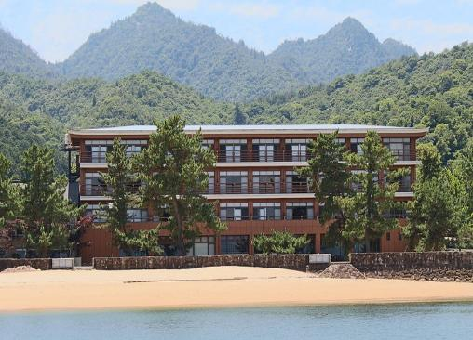
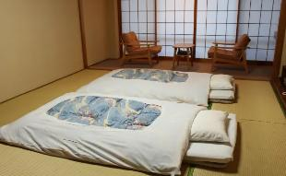
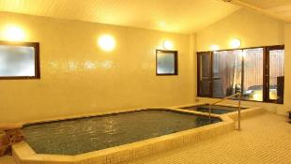
เพิ่มวิตามินผิวให้กับร่างกายผ่อนคลายความเมื่อยล้าได้อย่างเต็มที่

วันที่ 01 ธันวาคม 2569
ท่าเรือฮิโรชิม่า - นั่งเรือเฟอร์รี่ สู่ ท่าเรือมัตสึยาม่า – ปราสาทมัตสึยาม่า - โดโกะออนเซ็น
เช้า รับประทานอาหารเช้า ณ ห้องอาหารของโรงแรม
นำท่านเดินทางสู่ ท่าเรือฮิโรชิม่า (HIROSHIMA PORT หรือ HIROSHIMA PORT UJINA TERMINAL) เป็นศูนย์กลางการคมนาคมทางทะเลที่สำคัญของเมืองฮิโรชิม่า ประเทศญี่ปุ่น ตั้งอยู่บริเวณอุจินะ (UJINA) ทางตอนใต้ของเมือง ให้บริการเรือโดยสารข้ามฟากไปยังเกาะใกล้เคียง เช่น มิยาจิมะ (MIYAJIMA), เอตะจิมะ (ETAJIMA) และเดินทางไปยังเมืองมัตซึยามะ (MATSUYAMA) บนเกาะชิโกกุ
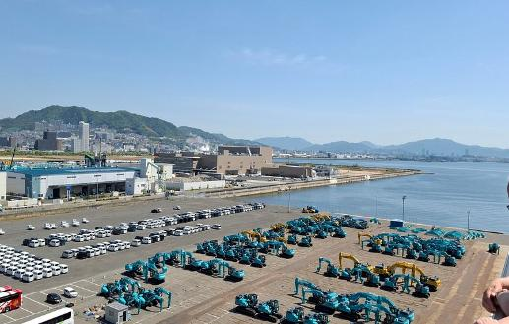
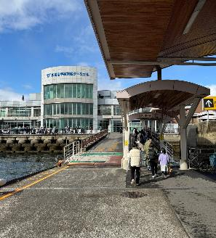

จากนั้นนำท่าน นั่งเรือเฟอร์รี่ สู่ ท่าเรือมัตสึยาม่า เรือเฟอร์รี่ล่องแก่งนี้เชื่อมต่อฮิโรชิม่า คุเระ และมัตสึยามะ โดยใช้เวลาประมาณสองชั่วโมงครึ่ง มีที่นั่งให้เลือกหลากหลายบนเรือ รวมถึงโซฟาแบบพาโนรามาซึ่งเป็นทิวทัศน์ที่งดงามและเป็นเอกลักษณ์ของเส้นทางนี้ อีกหนึ่งเสน่ห์อันยอดเยี่ยมคือการได้ชื่นชมความเปลี่ยนแปลงของทะเลเซโตะตามช่วงเวลาของวัน เช่น ผิวน้ำทะเลเปลี่ยนเป็นสีส้มในยามเย็น หรือทัศนียภาพยามค่ำคืนของแสงไฟจากท่าเรือที่ส่องประกายระยิบระยับบนผิวน้ำ
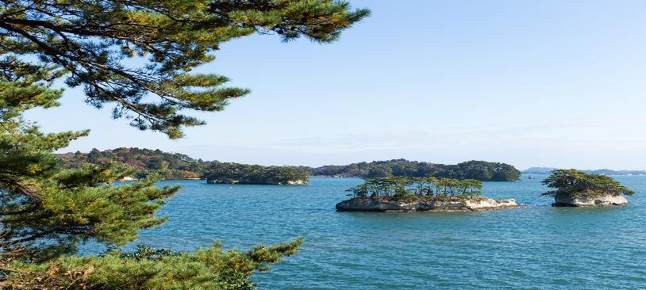

กลางวัน รับประทานอาหารกลางวัน ณ ภัตตาคาร
นำท่านสู่ ปราสาทมัตสึยาม่า(MATSUYAMA CASTLE) เป็น 1 ใน 12 หลังเดิมของญี่ปุ่นที่ยังหลงเหลืออยู่ตั้งแต่ปี 1868 และยังเป็นหนึ่งในที่มีความซับซ้อนน่าสนใจแห่งหนึ่งอีกด้วย ตั้งอยู่บนภูเขาคาสึยาม่า(MOUNT KATSUYAMA) เนินเขาสูงชันใจกลางเมืองที่สามารถมองเห็นวิวทิวทัศน์อันกว้างไกลของเมืองมัตสึยาม่าคู่กับทะเล SETO INLAND SEA พื้นที่รอบๆปลูกต้นซากุระกว่า 200 ต้น ซึ่งเหมาะแก่การชมดอกซากุระในฤดูใบไม้ผลิปลายเดือนมีนาคม-ต้นเดือนเมษายนเป็นประจำทุกปีสร้างขึ้นในช่วงปี 1602-1628 เดิมมีอยู่ทั้งหมด 5 ชั้น แต่ถูกฟ้าผ่าจึงทำการบูรณะใหม่ในปี 1820 สร้างเป็น 3 ชั้นที่เห็นอยู่ในปัจจุบันนี้ ซึ่งเป็นตัวอย่างโครงสร้างที่ดีแห่งหนึ่ง โดยห้องโถงหลักตั้งอยู่ด้านบนสุดเพื่อให้ได้รับการป้องกันที่ปลอดภัย สามารถเข้าถึงได้จากประตูหลายทาง ภายในชั้นแบ่งออกเป็นหลายปีก รวมถึงป้อมปราการที่คอยดูแล ปัจจุบันใช้จัดแสดงนิทรรศการข้อมูลเกี่ยวกับประวัติความเป็นมาของเมืองมัตสึยาม่าและช่วงสมัยศักดินา
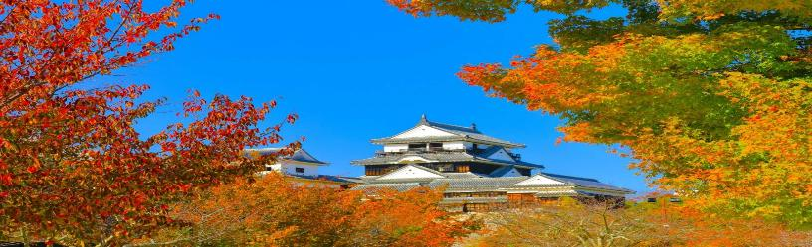
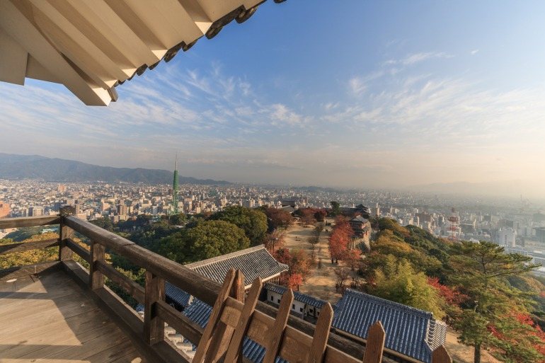
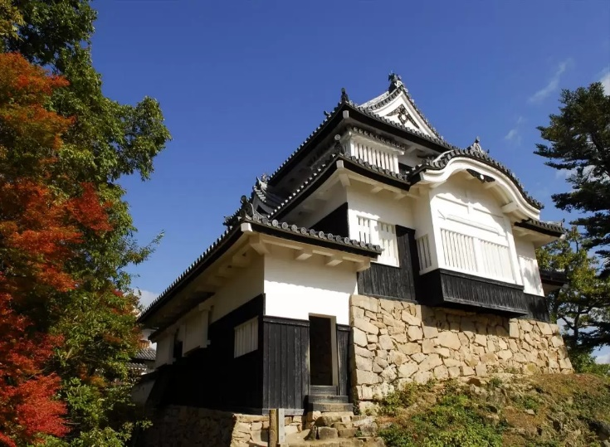

จากนั้น โดโกะออนเซ็น(DOGO ONSEN) ตามตำนานเล่าว่ามีนกกระยางตัวหนึ่งที่ขาบาดเจ็บมาค้นพบน้ำพุร้อนที่ไหลออกมาจากโขดหิน นกกระยางตัวนั้นกลับมาที่น้ำพุร้อนทุกวันเพื่อแช่ขาที่บาดเจ็บ หลังจากนั้นไม่นาน ขาของมันก็หายเป็นปกติ และนกกระยางก็บินหนีไปอย่างแข็งแกร่งเหมือนเดิม ผู้คนที่เห็นสิ่งนี้คิดว่ามันแปลกมาก และเมื่อพวกเขาเริ่มลงแช่น้ำ พวกเขาก็พบว่าน้ำช่วยคลายความเหนื่อยล้าและช่วยให้หายจากอาการป่วยได้เร็วขึ้น ตั้งแต่นั้นเป็นต้นมา การลงแช่น้ำพุร้อนจึงกลายเป็นกิจกรรมที่ได้รับความนิยมอย่างกว้างขวาง ซึ่งในเวลาต่อมา มีการนำหินก้อนหนึ่งมาวางที่นี่เพื่อรำลึกถึงตำนานดังกล่าว โดยเรียกว่า “ซากิอิชิ” (หินนกกระยาง) ซึ่งปัจจุบันเก็บรักษาไว้ที่จัตุรัสโฮโจเอนหน้าสถานีโดโกะออนเซ็นอีกด้วย

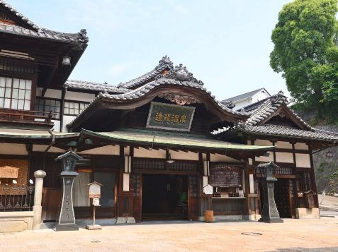
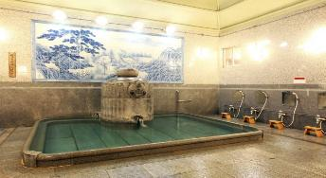
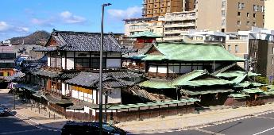

นำท่านเข้าสู่ที่พัก KOWAKUEN HARUKA HOTEL หรือเทียบเท่า
ค่ำ รับประทานอาหารค่ำ ณ ห้องอาหารของโรงแรม
หลังจากรับประทานอาหารค่ำแล้ว ให้ท่านได้อาบน้ำแร่เพื่อสุขภาพ
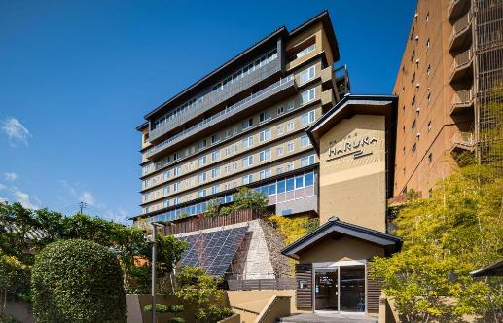
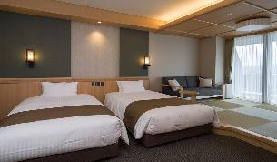
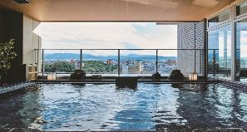
เพิ่มวิตามินผิวให้กับร่างกายผ่อนคลายความเมื่อยล้าได้อย่างเต็มที่

วันที่ 02 ธันวาคม 2569
สวนริทสึริน – พิพิธภัณฑ์ยีนโอคายาม่า – นั่งรถไฟชินคันเซ็น สู่ เมืองโอซาก้า
เช้า รับประทานอาหารเช้า ณ ห้องอาหารของโรงแรม
จากนั้นนำท่านสู่ สวนริทสึริน(RITSURIN PARK) เป็นสวนประวัติศาสตร์ขนาดใหญ่ในเมืองทากามัตสึ ประเทศญี่ปุ่น เสร็จสมบูรณ์ในปี ค.ศ. 1745 โดยเป็นสวนเดินเล่นส่วนตัวและวิลล่าสำหรับขุนนางศักดินาในท้องถิ่น และเปิดให้ประชาชนทั่วไปเข้าชมในปี พ.ศ. 2418 ริทสึรินเป็นหนึ่งในสวนเดินเล่นที่ใหญ่ที่สุดในญี่ปุ่น และเป็นแหล่งท่องเที่ยวที่สำคัญของจังหวัดคางาวะ ในปี ค.ศ. 1642 ผู้ปกครองท้องถิ่นสั่งให้จัดแต่งริทสึรินโคเอ็งเพื่อใช้เป็นสถานที่พักผ่อนส่วนตัวของตระกูลมาหลายรุ่น ก่อนจะเปิดให้ประชาชนเข้าชมในปี ค.ศ. 1875 นอกจากนี้ยังมีแผนที่บอกเล่าความเป็นมาของต้นไม้สำคัญบางต้น รวมถึงโรงน้ำชาคิคุเกะสึเท โดยให้บริการที่ทางเข้าสวน
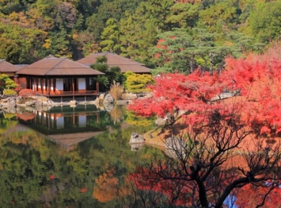
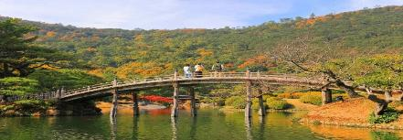
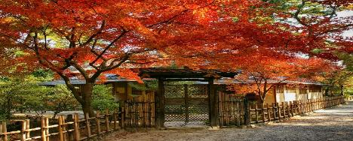
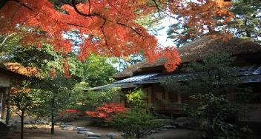

กลางวัน รับประทานอาหารกลางวัน ณ ภัตตาคาร
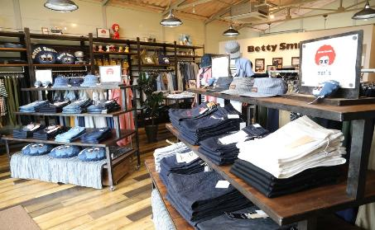
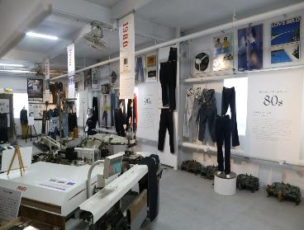
นำท่านเดินทางสู่ พิพิธภัณฑ์ยีนโอคายาม่า พิพิธภัณฑ์แห่งนี้ดำเนินการโดยผู้ผลิตกางเกงยีนส์โคจิมะ ประวัติความเป็นมาและกระบวนการผลิตของยีนส์ได้รับการนำเสนอผ่านทางแผงและผลิตภัณฑ์ต่างๆ และมีการจัดแสดงสิ่งของมีค่ามากมาย รวมถึงของจำลองที่ทำเมื่อกว่า 100 ปีที่แล้ว และจักรเย็บผ้าที่ใช้ในขณะนั้นช่างฝีมือใช้เทคนิคการตัดและเย็บแบบดั้งเดิมเพื่อสร้างชิ้นงานนั่นเอง

จากนั้น นั่งรถไฟชินคันเซน สู่ เมืองโอซาก้า รถไฟชินคันเซ็น (SHINKANSEN) หรือที่รู้จักกันในชื่อ "รถไฟหัวกระสุน" เป็นรถไฟความเร็วสูงของญี่ปุ่นที่มีชื่อเสียงในด้านความเร็ว ความแม่นยำ และความสะดวกสบาย ให้บริการโดย JAPAN RAILWAYS (JR) และวิ่งด้วยความเร็วสูงสุด 320 กม./ชม. ชินคันเซ็นไม่เพียงแต่ช่วยลดเวลาในการเดินทาง แต่ยังได้รับการยกย่องในเรื่องของความปลอดภัยและความตรงต่อเวลาอีกด้วย
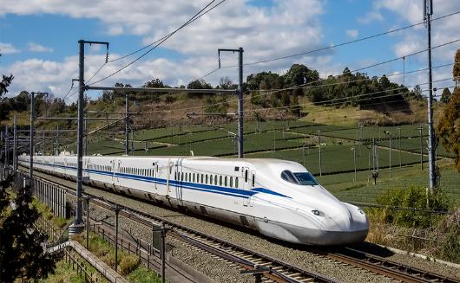
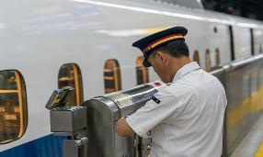
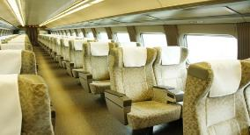

ค่ำ รับประทานอาหารค่ำ ณ ภัตตาคาร
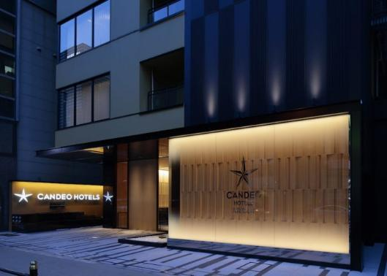
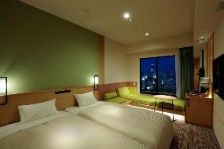
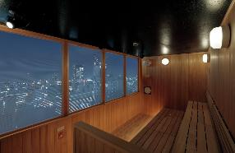
นำท่านเข้าสู่ที่พัก CANDEO NAMBA HOTEL หรือเทียบเท่า

วันที่ 03 ธันวาคม 2569
ช้อปปิ้งชินไซบาชิ - สนามบินคันไซ – สนามบินสุวรรณภูมิ
เช้า รับประทานอาหารเช้า ณ ห้องอาหารของโรงแรม
จากนั้นนำท่านสู่ ชินไซบาชิ (SHINSAIBASHI) ย่านช้อปปิ้งชื่อดังของเมืองโอซาก้า เพลิดเพลินกับการช้อปปิ้งไร้ชีดจำกัดบนถนนความยาวกว่า 2 กิโลเมตร ซึ่งมีร้านค้าและห้างสรรพสินค้าเรียงรายกันตลอดสองข้างทาง กับสินค้ามากมาย ทั้งเสื้อผ้าเก๋ๆ กระเป๋าน่ารักๆ รองเท้าแฟชั่นสวยๆ เครื่องสำอาง และสินค้า IT ทั้งหลาย มีให้เลือกและชมกันมากมายหลากหลายแบบบนถนนเส้นนี้
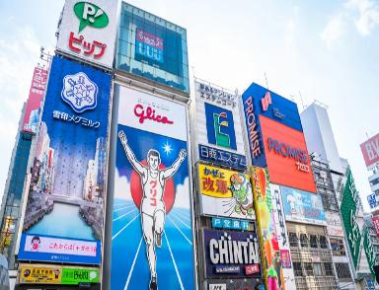
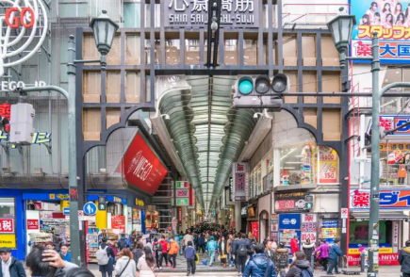

กลางวัน รับประทานอาหารกลางวัน ณ ภัตตาคาร
ถึงเวลาอันสมควรนำท่านสู่ สนามบินคันไซ
17.25 น. ออกเดินทางสู่ ท่าอากาศยานสุวรรณภูมิ กรุงเทพฯ โดย สายการบินไทยแอร์เวย์ เที่ยวบินที่ TG 673
22.00 น. เดินทางถึง ท่าอากาศยานสุวรรณภูมิ กรุงเทพ ฯ โดยสวัสดิภาพ พร้อมกับความประทับใจ

